# 目的

测试导出word（或PDF）文档的可行性,

# 环境要求

Windows 平台（主要考虑windows 10/7）,目前应用的PC机、笔记本电脑即可

# 功能需求

1. 提供的样例文件，是输出的样本文件，其中红色文字和黄底文字的部分内容需要从输入的内容数据库中提取

2、样例文件中的其他内容需要直接放入数据库中，输出的文件内容由输入内容和数据库的固定内容组合输出成样例文件。

# 输入：

1、公司名称：文本

2、公司地址：文本

3、公司简介：文本

4、覆盖范围：文本

5、总经理姓名：文本

6、管代姓名：文本

7、编制人员姓名 ：文本

8、批准人姓名：文本

9、发布日期:日期格式

10、审核日期：日期格式

11、部门：部门名称 –文本

部门职责说明–文本、

服务管理职责分配表（下拉可选项）；

服务管理职责分配表录入信息如下图

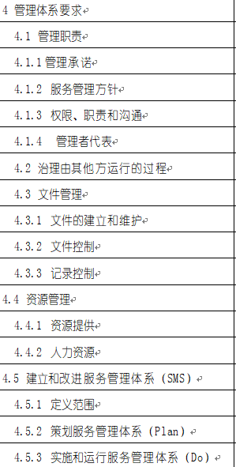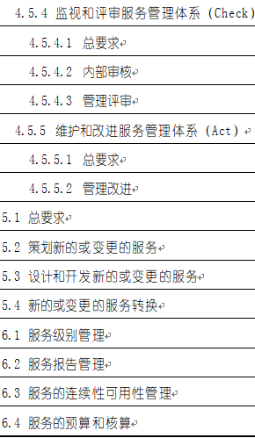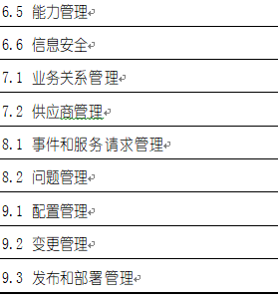

12、文档编码格式：XXXX-20000-SM-X-NN（数字+英文字母）

|  |  |  |  |  |
| --- | --- | --- | --- | --- |
| XXXX  (公司简称 录入) | 20000  (固定格式） | SM  （固定格式） | X  （固定格式） | NN  （固定格式） |

XXXX：4位字母，代表组织缩写；

20000：4位字母，代表IT服务管理体系；

XY：2位字母，代表流程代码，用两位字母缩写简记各个流程；

X：1位字母，代表文件类型；

NN：2位数字，代表序号号或流水号，流水号按顺序对文件编号。

具体的文件编码规则如下：

|  |  |  |  |
| --- | --- | --- | --- |
| 代码说明 | | 使用的代码 | |
| 20000 | 代表IT服务管理体系所建立的文件 | 20000 | |
| XY | 代表该文件主要作业流程 | SM(Service Manual) | 管理手册 |
| GP(General Process Management) | 一般管理性文件，或无法分配到ITSM对应的流程文件 |
| PL（Service Plan） | 服务规划 |
| SL(Service Level management) | 服务级别管理 |
| RP(Service Report management) | 服务报告管理 |
| CN(Continuity management) | 连续性管理 |
| AV(Availability management) | 可用性管理 |
| SI(Service Improve) | 服务改进管理 |
| NS(New Service or change Service) | 设计和转化新服务或变更服务管理程序 |
| BA (Budgeting and Accounting for IT Services) | IT服务预算和核算管理 |
| CA (Capacity Management) | 能力管理 |
| IS (Information Security Management) | 信息安全管理 |
| BR(Business Relationship Management) | 业务关系管理 |
| SR(Supplier Relationship Management) | 供应商管理 |
| IM(Incident Management) | 事件和服务请求管理 |
| PM(Problem Management) | 问题管理 |
| CM(Configuration Management) | 配置管理 |
| CH(Change Management) | 变更管理 |
| RM(Release Management) | 发布管理 |
| HR(Human Resource Management) | 人力资源管理 |
| FM（File Management） | 文件及记录管理 |
| X | 代表文件的类型 | M | 管理手册 |
| P | 程序文件 |
| G | 指南文件 |
| R | 记录文件 |
| NN | 流水号 | 01~99 | |